1.脚本库目前能识别，请分别确认渠道包和最新算法能否识别

情景ID：

模板ID：

样本：xxxxxx

2.新模板未收录，已补充识别，请确认最新算法

情景ID：

模板ID：

收录时间：2017-05-22 19:09

样本：xxxxxx

兼容模板补充识别，请确认最新算法

情景ID：

模板ID：

样本：xxxxxx

新增企业需要对照颜色文档配置资源及关联颜色，找颜色文档下相同渠道颜色一致的方案复制

如果是新增企业，在复制布局方案时优先找情景和颜色方案相同的，没有的话可以找布局方案相同的情景（注意飞机等特殊布局），颜色方案可以再关联颜色处修改(比如之前关联的情景是蓝色，而该情景为红色，可以在颜色关联时关联一个红色的方案)

飞机火车酒店快递电影票 情景头部需添加私人转发

【新增Key】电子商务-商品名称

情景ID:13887

新增Key：商品名称

【支付时效】有效日期(date_valid),有效时间(time_valid),

------------------------------------【商品名称】(commodityname)

【提示】提示(warning),

样本：【锤子科技】尊敬的用户，您好。您已成功下单 坚果 Pro（碳黑色，64G）(商品名称commodityname)，请您在 15 分钟内完成支付，超时订单将被自动取消。退订回复TD

资源配置默认图标上传至布局库

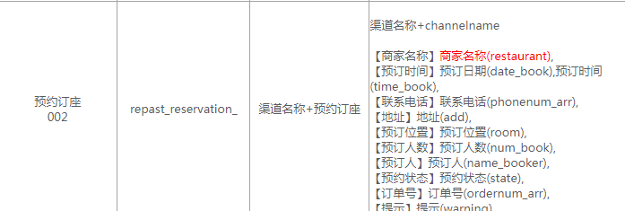

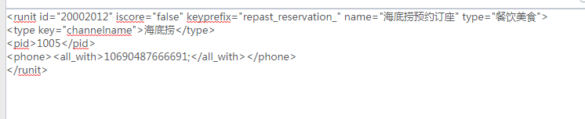

此处key=”channelname”需与情景key的渠道名称+后的类型相同。

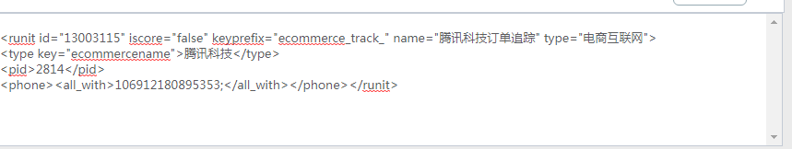

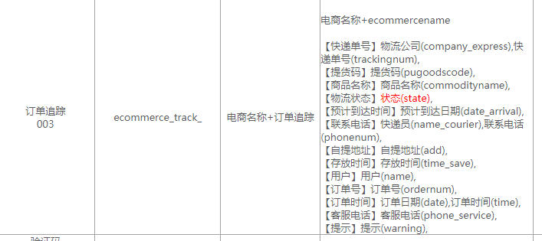

电商情景下类型不同